SANDOLAB TP PLUS 版本更新說明

VER.2021.0309 版本

- 當溫控杯尚未入缸時，會顯示”溫控杯等待連接”之提示，此時”執行”鍵反白，無法啟動。(圖1)
- 當溫控杯入缸後大約15秒後，確認溫度已穩定時，”溫控杯等待連接”之提示會消失，此時” 執行”鍵恢復正常，可以啟動染程。(圖2)

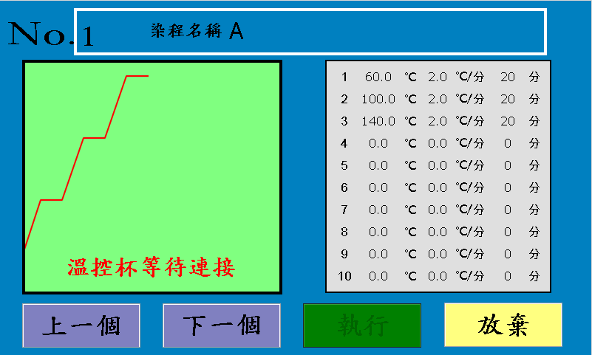
(圖1)
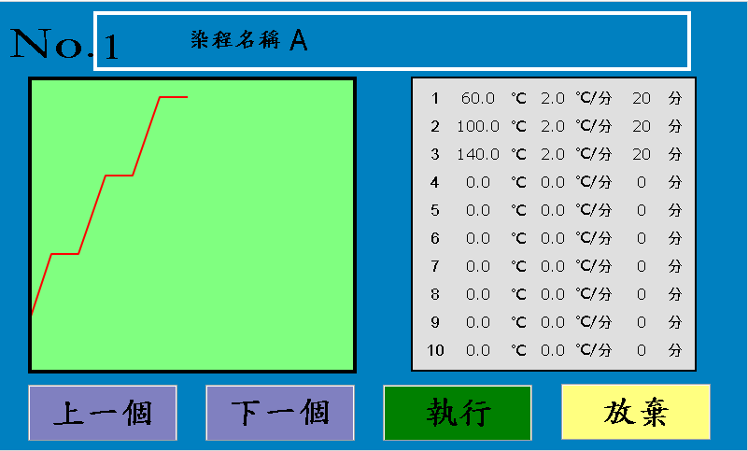
(圖2)

- 自動功率校正功能程序修改，當啟動此功能時，如果砂溫溫度超過60度時，會先啟動風扇降溫，直到砂溫低於60度時關閉風扇再開始校正程序。結束校正後自動啟動降溫風扇。
- 自動功率校正時不需要放入水溫溫控杯。(排除校正時水溫超溫異常問題)
- 其他鋼杯需放半盤(水量一半)

